МИНИСТЕРСТВО ОБРАЗОВАНИЯ И НАУКИ РОССИЙСКОЙ ФЕДЕРАЦИИ

федеральное государственное автономное образовательное учреждение высшего образования

«САНКТ-ПЕТЕРБУРГСКИЙ ГОСУДАРСТВЕННЫЙ УНИВЕРСИТЕТ АЭРОКОСМИЧЕСКОГО ПРИБОРОСТРОЕНИЯ»

ИНСТИТУТ ВЫЧИСЛИТЕЛЬНЫХ СИСТЕМ И ПРОГРАММИРОВАНИЯ

КАФЕДРА компьютерных технологий и программной инженерии

ОТЧЕТ   
ЗАЩИЩЕН С ОЦЕНКОЙ

ПРЕПОДАВАТЕЛЬ

|  |  |  |  |  |
| --- | --- | --- | --- | --- |
| старший преподаватель |  |  |  | Н.А. Солоевьева |
| должность, уч. степень, звание |  | подпись, дата |  | инициалы, фамилия |

|  |
| --- |
| ОТЧЕТ О ЛАБОРАТОРНОЙ РАБОТЕ №1 |
| «Освоение среды разработки, подключения графической библиотеки, сборки приложения» |
| по курсу: Компьютерная графика |
|  |
|  |

РАБОТУ ВЫПОЛНИЛ

|  |  |  |  |  |  |
| --- | --- | --- | --- | --- | --- |
| СТУДЕНТ ГР. № | 4932 |  |  |  | А.И.Белов |
|  |  |  | подпись, дата |  | инициалы, фамилия |

Цель работы: Освоение среды разработки, подключения графической библиотеки, сборки приложения

Задание: Запустить среду разработки, скомпилировать любое приложение с вызовами библиотеки Open GL

Листинг:

#include <GLFW/glfw3.h>

int main(void)

{

GLFWwindow* window;

/* Initialize the library */

if (!glfwInit())

return -1;

/* Create a windowed mode window and its OpenGL context */

window = glfwCreateWindow(640, 480, "Hello World", NULL, NULL);

if (!window)

{

glfwTerminate();

return -1;

}

/* Make the window's context current */

glfwMakeContextCurrent(window);

/* Loop until the user closes the window */

while (!glfwWindowShouldClose(window))

{

/* Render here */

glClear(GL_COLOR_BUFFER_BIT);

glBegin(GL_TRIANGLES);

glVertex2f(-0.5f, -0.5f);

glVertex2f(0.0f, 0.5f);

glVertex2f(0.5f, -0.5f);

glEnd();

/* Swap front and back buffers */

glfwSwapBuffers(window);

/* Poll for and process events */

glfwPollEvents();

}

glfwTerminate();

return 0;

}

Пример работы:

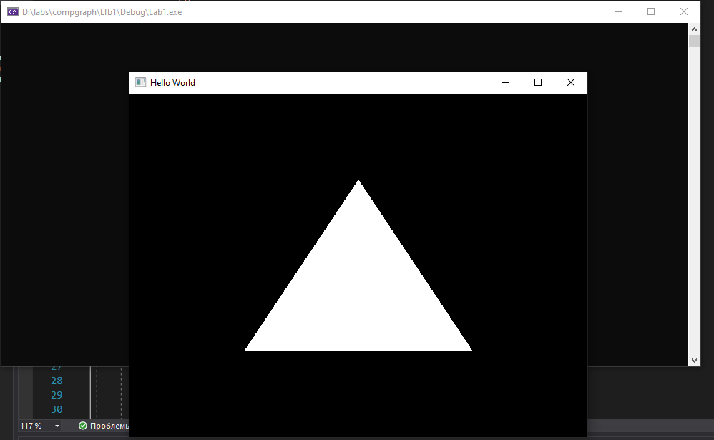

Вывод:

В результате проделанной работы мы подключили графическую библиотеку Open GL